**Задание 3 (стр. 83):**

Создайте веб приложение Shiny с заголовком «Вэб юмор!», использующее на «Боковой панели» виджет «Числовой ввод». При вводе номера комикса приложение в «Основной панели» должно выводить соответствующий комикс с сайта: <http://xkcd.com/>.

**Ход работы:**

Для начала необходимо создать R script ui.R, ответственный за пользовательский интерфейс, а также server.R, обрабатывающий пользовательский ввод. Для работы этих скриптов необходимо установить фреймворк Shiny, путем команд «install.packages('shiny')» и «library('shiny')». В файле server.R будет использована библиотека rvest, которую необходимо предварительно установить командой «install.packages('rvest')». Она будет применяться для парсинга веб страницы. Результат работы файла приведен на рисунке 1.

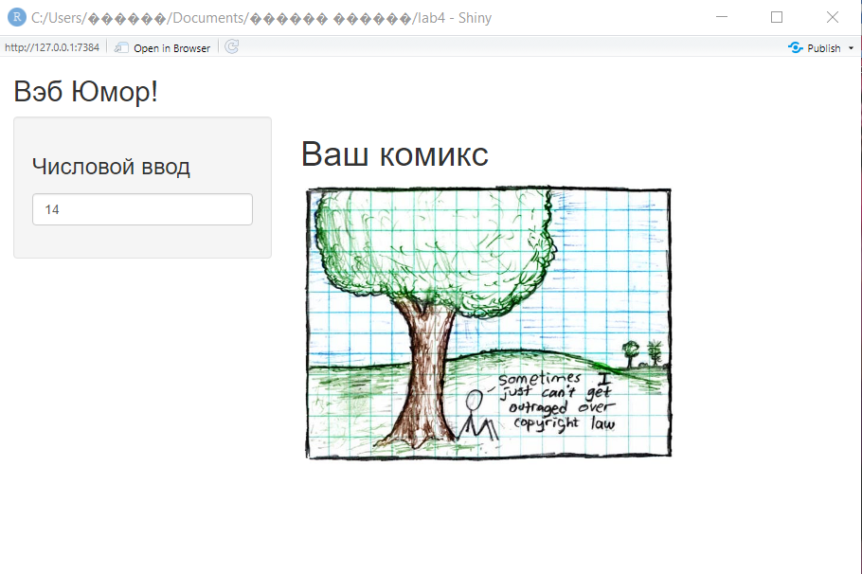

Рисунок 1 – Результат работы приложения Shiny

Код файла ui.R представлен ниже.

shinyUI(fluidPage(

#заголовок приложения

titlePanel("Вэб Юмор!"),

sidebarLayout(

#панель пользовательского ввода слева

sidebarPanel(

numericInput("num",

label = h3("Числовой ввод"),

value=1)

),

#панель вывода изображения справа

mainPanel(

h1("Ваш комикс"),

uiOutput("comic")

)

)))

Код файла server.R представлен ниже.

require(rvest)

a = "https://xkcd.com/"

shinyServer(function(input, output) {

output$comic <- renderUI({

#добавление в url сайта номера картинки, введенного пользователем

b = paste(a,input$num,sep="")

br = read_html(b)

#извлечение url картинки, находящейся в узле с id=”comic”

res <- html_attr(html_node(br, "#comic img"), "src")

#добавление имени протокола к полученному url

res = paste("https:",res,sep="")

#создание тэга img по полученному url картинки

tags$img(src=res, width = 400, height = 300)

})

})